Форма «Разовая заявка»

### Тест 26.1.1. Открыть форму «разовые заявки»

|  |  |
| --- | --- |
| **Дата** | **Внесение изменений. Примечание.** |
| Середина июня | Создание теста |
| 18.07.18 | Тест переделан в связи с необходимостью реализовать в Разовой заявке поля и функционал согласованные с заказчиком. |
| 31.07.18  03.08.2018 | Убрано поле многократной выдачи пропуска  Добавлены поля: имя создавшего пропуск, имя редактировавшего пропуск, дата создания пропуска, дата последнего редактирования пропуска, штрих-код сэд (пока не работает из-за отсутствия интеграции с сэд), скан заявки (пока нерабочее) |
| 04.08.2018  08.08.2018 | Добавлена цветовая дифференциация в посетителях, исправлена ошибка «создавший»/«изменивший»  Изменен формат номера заявки с 5-N на YY-N-t где YY – последние две цифры текущего года. N – номер заявки. T – тип заявки |

|  |  |
| --- | --- |
| **Дата** | **Прохождение** |
|  |  |

**Цель** — открыть форму «разовые заявки»

**Последовательность действий:**

* Убедиться, что запущен и настроен сервер приложения СУП
* Авторизоваться в системе
* Нажать кнопку «Заявки»
* Выбрать вкладку «Разовые заявки»

**Результат:**

* Должна открыться форма «Заявки» по паттерну Синглтон. Т.е., если мы снова откроем заявку, то откроется эта же (см. как реализована форма «Посетители»)
* Кнопки «Принять», «Отмена» должны быть неактивными
* Открытая вкладка «Разовые заявки»
* Элементы управления внутри «Разовые заявки» должны быть недоступными для редактирования
* Кнопки «Добавить», «Редактировать», «Удалить» должны быть скрыты
* Отображаемые поля:
  + Номер заявки
  + Дата действия
  + Таблица посетителей, которые прикреплены к заявке (присутствует цветовая дифференциация: зелёный – посетители с выданным пропуском, красный – заблокированные посетители)
  + Колонка «номер посетителя»
  + Колонка «ФИО»
  + Колонка «организация»
  + Колонка «принимающее лицо»
  + Колонка «время от»
  + Колонка «время до»
  + Колонка «не активен»
  + Колонка «проходы»
  + Колонка «заблокирован» (информация берётся из формы «Посетители»)
  + Подписано (выбор из посетителей)
  + Штрих-код СЭД (пока нерабочее)
  + Оригинал заявки (прикрепление файла к заявке)
  + Заявка не активна
  + Примечание
  + Имя создавшего (заявку) пользователя
  + Имя последнего редактировавшего (заявку) пользователя
  + Дата создания (заявки)
  + Дата последнего редактирования (заявки)

**Изменение от середины июня (картинка снизу)**

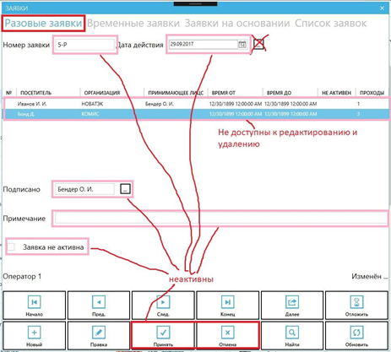

**Изменение от 18.07.18 (картинка снизу)**

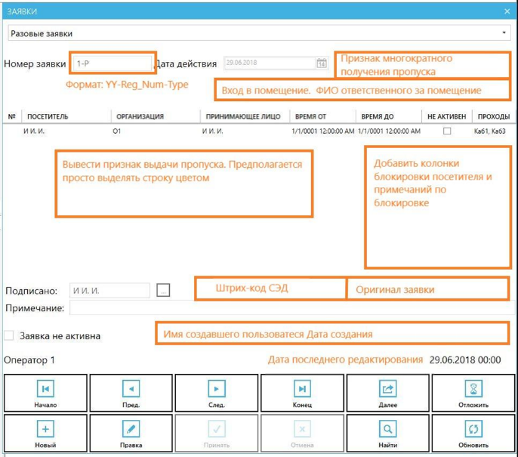

**Изменение от 31.07.18 (нет картинки)**

Убрать признак многократного получения пропуска.

Убрать вход в помещение и ФИО ответственного за помещение.

**Изменение от 03.08.2018 (картинка снизу)**

Добавлены поля:

* имя создавшего пропуск
* имя редактировавшего пропуск
* дата создания пропуска
* дата последнего редактирования пропуска
* штрих-код сэд (пока не работает из-за отсутствия интеграции с сэд)
* скан заявки (пока нерабочее)

Добавлена колонка «Заблокирован» (пока нерабочее) в посетителях

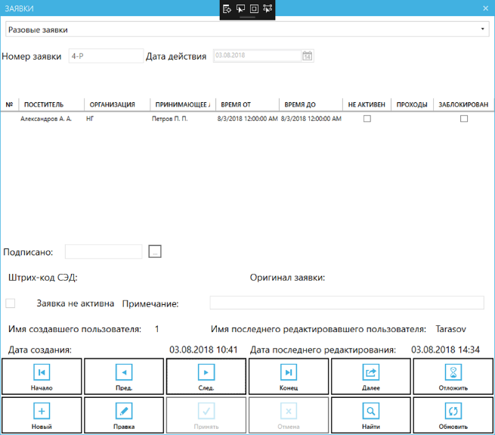

**Изменение от 04.08.2018 (картинка снизу)**

Добавлено корректное чтение колонки «Заблокирован»

Добавлена цветовая дифференциация:

* посетитель заблокирован – красный цвет
* посетителю выдан пропуск – зелёный цвет

Исправлены поля «имя создавшего пропуск» и «имя редактировавшего пропуск» (были перепутаны)

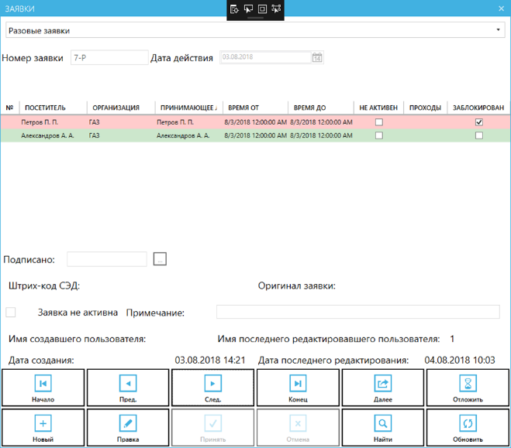

### Тест 26.1.2. Добавить новую разовую заявку

|  |  |
| --- | --- |
| **Дата** | **Внесение изменений. Примечание.** |
| 04.08.18 | Создание теста |

|  |  |
| --- | --- |
| **Дата** | **Прохождение** |
|  |  |

**Цель** — добавить новую заявку в форме «разовые заявки»

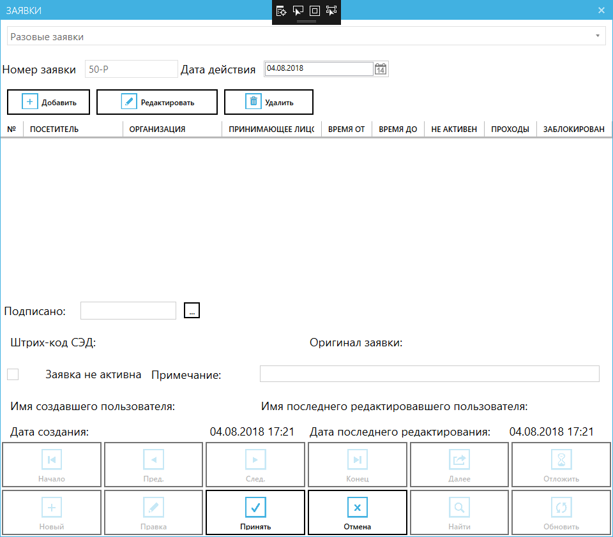

**Последовательность действий:**

* Убедиться, что запущен и настроен сервер приложения СУП
* Авторизоваться в системе
* Нажать кнопку «Заявки»
* Выбрать вкладку «Разовые заявки»
* Нажать кнопку «Новая»
* Заполнить поля заявки
* Список редактируемых полей указан в тесте 26.1.2.2
* Нажать кнопку «Принять» или «Отмена»

**Результат:**

* Должна открыться форма «Заявки» по паттерну Синглтон. Т.е., если мы снова откроем заявку, то откроется эта же (см. как реализована форма «Посетители»)
* Кнопки «Принять», «Отмена» - должны быть активными
* Кнопки «Начало», «Пред», «След», «Конец», «Далее», «Отложить», «Новый», «Правка», «Найти», «Обновить» - должны быть неактивными
* Открытая вкладка «Разовые заявки»
* Элементы управления внутри «Разовые заявки» должны быть доступными для редактирования (список редактируемых полей указан в тесте 26.1.2.2)
* Кнопки «Добавить», «Редактировать», «Удалить» - должны быть активными
* При нажатии кнопки «Принять» - заявка должна добавляться, фокус должен быть на добавленной заявке
* При нажатии кнопки «Отмена» - должна открыться заявка, которая была выбрана до создания новой разовой заявки

### Тест 26.1.2.1 Обязательные к заполнению поля

|  |  |
| --- | --- |
| **Дата** | **Внесение изменений. Примечание.** |
| 07.08.18 | Создание теста |

**Список полей, обязательных к заполнению:**

* Подписано

### Тест 26.1.2.2 Список редактируемых полей

|  |  |
| --- | --- |
| **Дата** | **Внесение изменений. Примечание.** |
| 07.08.18 | Создание теста |

**Список редактируемых полей:**

* Дата действия
* Таблица посетителей, которые прикреплены к заявке (присутствует цветовая дифференциация: зелёный – посетители с выданным пропуском, красный – заблокированные посетители). Таблица редактируется благодаря кнопкам «Добавить», «Редактировать», «Удалить»
* Подписано (выбор из посетителей)
* Штрих-код СЭД (пока нерабочее)
* Оригинал заявки (прикрепление файла к заявке, пока нерабочее)
* Заявка не активна
* Примечание

### Тест 26.1.2.3 Автоматически заполняемые поля

|  |  |
| --- | --- |
| **Дата** | **Внесение изменений. Примечание.** |
| 07.08.18 | Создание теста |

**Список полей, которые автоматически заполняются при редактировании/добавлении заявки:**

* «Имя создавшего (заявку) пользователя»
* «Имя последнего редактировавшего (заявку) пользователя»
* «Дата создания (заявки)»
* «Дата последнего редактирования (заявки)»

### Тест 26.1.3. Изменить разовую заявку

|  |  |
| --- | --- |
| **Дата** | **Внесение изменений. Примечание.** |
| 04.08.18 | Создание теста |

|  |  |
| --- | --- |
| **Дата** | **Прохождение** |
|  |  |

**Цель** — изменить заявку в форме «разовые заявки»

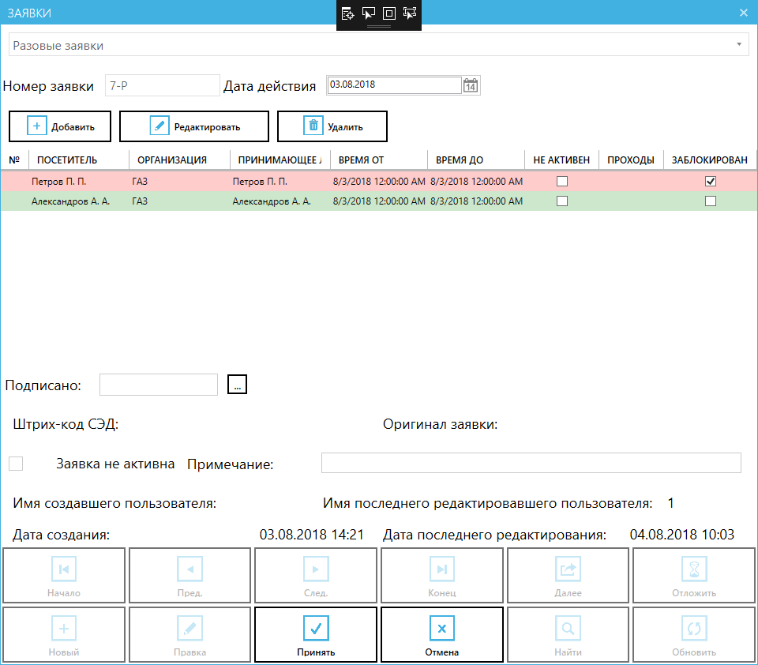

**Последовательность действий:**

* Убедиться, что запущен и настроен сервер приложения СУП
* Авторизоваться в системе
* Нажать кнопку «Заявки»
* Выбрать вкладку «Разовые заявки»
* Нажать кнопку «Правка»
* Изменить поля заявки
* Список редактируемых полей указан в тесте 26.1.3.2
* Нажать кнопку «Принять» или «Отмена»

**Результат:**

* Должна открыться форма «Заявки» по паттерну Синглтон. Т.е., если мы снова откроем заявку, то откроется эта же (см. как реализована форма «Посетители»)
* Кнопки «Принять», «Отмена» - должны быть активными
* Кнопки «Начало», «Пред», «След», «Конец», «Далее», «Отложить», «Новый», «Правка», «Найти», «Обновить» - должны быть неактивными
* Открытая вкладка «Разовые заявки»
* Элементы управления внутри «Разовые заявки» должны быть доступными для редактирования (список редактируемых полей указан в тесте 26.1.3.2)
* Кнопки «Добавить», «Редактировать», «Удалить» - должны быть активными
* При нажатии кнопки «Принять» - заявка должна измениться, фокус должен быть на изменённой заявке
* При нажатии кнопки «Отмена» - должна открыться эта же заявка, введённые изменения не должны быть сохранены

### Тест 26.1.3.1 Обязательные к заполнению поля

|  |  |
| --- | --- |
| **Дата** | **Внесение изменений. Примечание.** |
| 07.08.18 | Создание теста |

**Список полей, обязательных к заполнению:**

* Подписано

### Тест 26.1.3.2 Список редактируемых полей

|  |  |
| --- | --- |
| **Дата** | **Внесение изменений. Примечание.** |
| 07.08.18 | Создание теста |

**Список редактируемых полей:**

* Дата действия
* Таблица посетителей, которые прикреплены к заявке (присутствует цветовая дифференциация: зелёный – посетители с выданным пропуском, красный – заблокированные посетители). Таблица редактируется благодаря кнопкам «Добавить», «Редактировать», «Удалить»
* Подписано (выбор из посетителей)
* Штрих-код СЭД (пока нерабочее)
* Оригинал заявки (прикрепление файла к заявке, пока нерабочее)
* Заявка не активна
* Примечание

### Тест 26.1.3.3 Автоматически заполняемые поля

|  |  |
| --- | --- |
| **Дата** | **Внесение изменений. Примечание.** |
| 07.08.18 | Создание теста |

**Список полей, которые автоматически заполняются при редактировании/добавлении заявки:**

* «Имя создавшего (заявку) пользователя»
* «Имя последнего редактировавшего (заявку) пользователя»
* «Дата создания (заявки)»
* «Дата последнего редактирования (заявки)»

### Тест 26.1.4 Горячие клавиши в окне «разовые заявки»

|  |  |
| --- | --- |
| **Дата** | **Внесение изменений. Примечание.** |
| 07.08.2018 | Создание теста |

|  |  |
| --- | --- |
| **Дата** | **Прохождение** |
|  |  |

**Цель** — проверка работоспособности горячих клавиш в форме «разовые заявки».

**Последовательность действий:**

* Убедиться, что запущен и настроен сервер приложения СУП
* Авторизоваться в системе
* Нажать кнопку «Заявки»
* Выбрать вкладку «Разовые заявки»
* Нажать клавишу TAB
* Нажать комбинацию клавиш Ctrl+вверх
* Нажать комбинацию клавиш Ctrl+Вниз
* Нажать клавишу End
* Нажать клавишу Ins
* Нажать комбинацию клавиш Ctrl+D
* Нажать комбинацию клавиш Ctrl+F

**Результат:**

* Клавиша Tab выделяет поля в следующем порядке Рис.1
* Клавиша Tab выделяет поля в следующем порядке при выбранной функции редактирования Рис.2
* Комбинация клавиш Ctrl+вверх осуществляет навигацию по временным заявкам и осуществляет переход на следующую временную заявку в списке. При достижении последней заявки в списке переход на начало не осуществляется
* Комбинация клавиш Ctrl+вниз осуществляет навигацию по временным заявкам и осуществляет переход на предыдущую временную заявку в списке. При достижении первой заявки в списке переход к концу списка не осуществляется
* При нажатии клавиши End отображается последняя заявка в списке временных заявок
* При нажатии Home отображается первая заявка в списке временных заявок
* При нажатии клавиши Insert запускается режим создания новой временной заявки описанный выше
* При нажатии комбинации клавиш Ctrl+D запускается режим редактирования заявки
* При нажатии комбинации клавиш Ctrl+F запускается режим поиска по списку заявок Рис.3

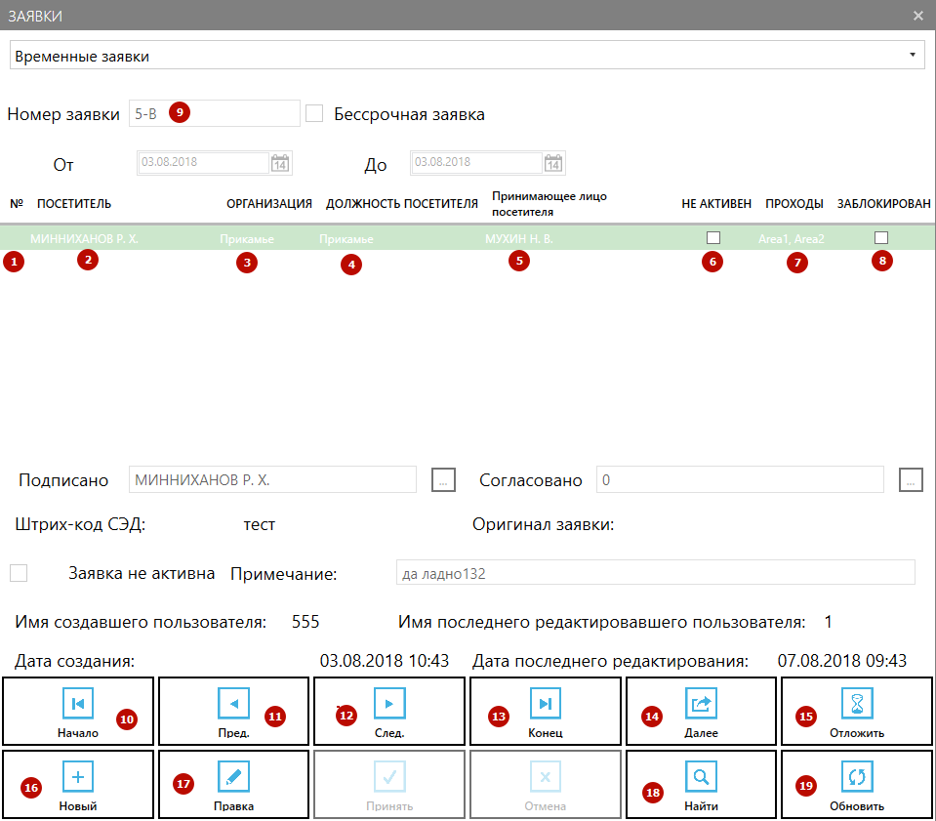

Рис.1

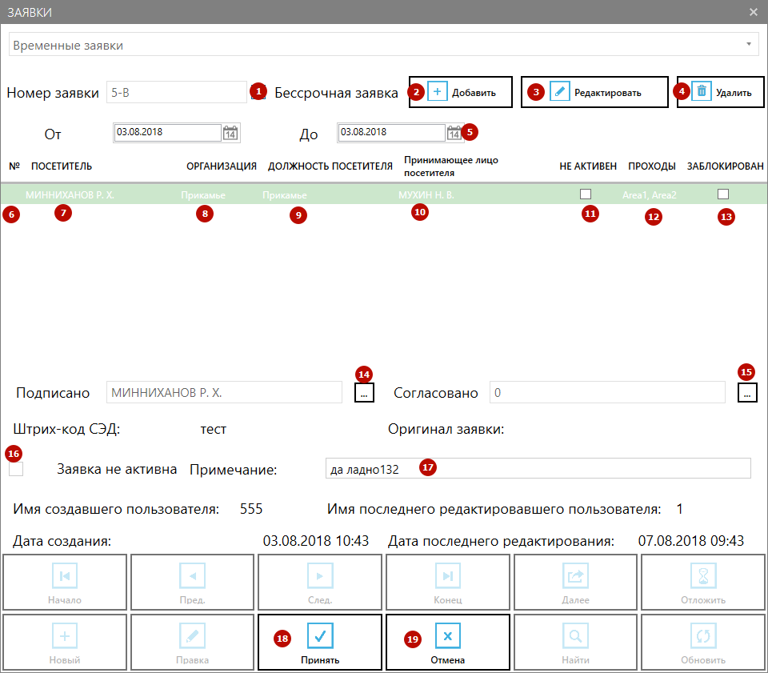

Рис.2

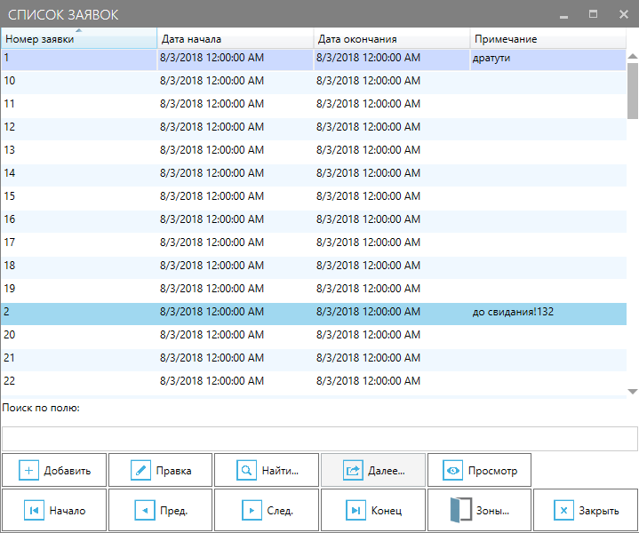

Рис.3